Доклад ЦИПКР: О нарастающей тревожности, стратегическом тупике и сценариях развития системного кризиса в России. Обобщение экспертных мнений лоялистского, военного и околополитического круга
На основе экспертных мнений лоялистского, военного и околополитического круга специалисты Центра исследований политической культуры России аналитичсеки обобщили оценки нарастающей тревожности, мнений о стратегическом тупике и возможных сценариях системного кризиса в России.
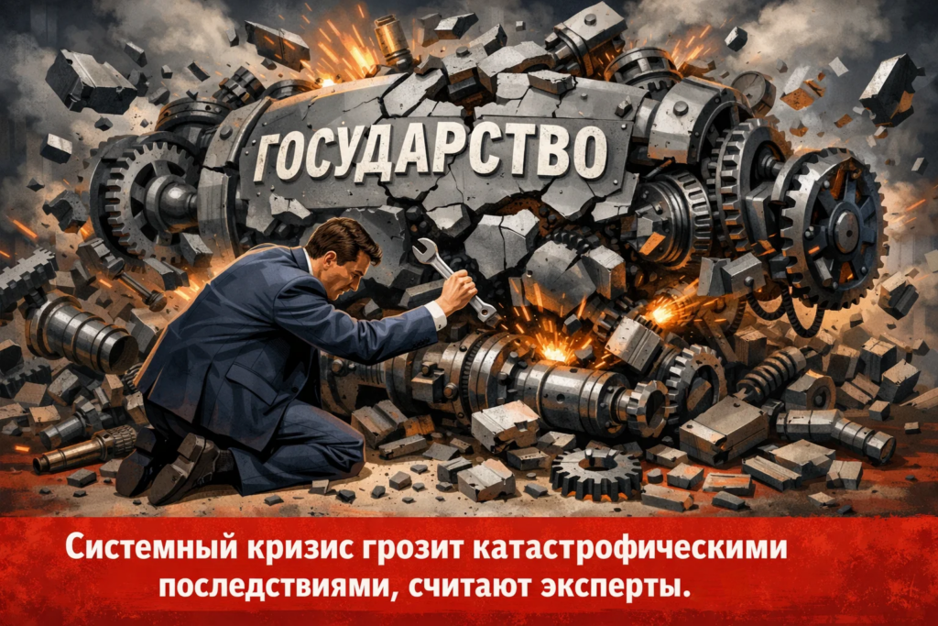
Введение: характер тревожности
В среде лоялистских, военных и околополитических аналитиков фиксируется высокий уровень тревожности и критичности. Общий нарратив сводится к тому, что Россия оказалась в стратегическом тупике одновременно на фронте и во внутренней политике, что грозит катастрофическими сценариями масштаба февраля 1917 года или декабря 1991 года.
Особую остроту придает то, что эти оценки исходят не от оппозиции, а от традиционно лояльных или близких к власти спикеров. Как отмечает Telegram-канал «Пинта разума» (https://t.me/pintofmind): «Легитимность российской власти выросла на «раздавить гадину» и «замочить в сортире»… Власть не учитывает ментальность российских граждан, которые простят ей очень многое… но не смогут понять бесхребетность».
1. Технологический «ступор» на фронте и безответное масштабирование конфликта с Западом
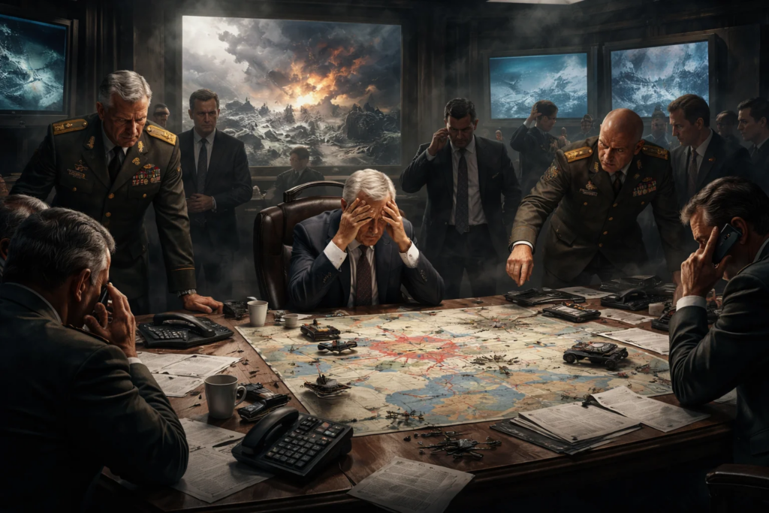
1.1. Технологические проблемы на ЛБС
Консенсус военных экспертов фиксирует фундаментальное изменение характера боевых действий, сделавшее классические наступления невозможными.
Военный корреспондент Юрий Котенок (канал https://t.me/voenkorKotenok) описывает ситуацию предельно жестко: «80–90% потерь л/с происходит еще на рубеже выдвижения к ЛБС. Т. е. 8 или 9 бойцов погибают в пути, так и не вступив в бой с противником… Системы ИИ Пентагона подсчитали, что при сохранении темпов ВС РФ понадобится почти 100 лет для выхода на западные границы Украины».
Фронт перешел к тактике малых групп, что минимизирует потери, но делает стратегические прорывы невозможными. Война превратилась в «позиционную бойню» с тактическими накатами и откатами.
1.2. Масштабирование конфликта Западом
Политолог и эксперт Юрий Баранчик (канал https://t.me/barantchik) констатирует, что Россия проигрывает инициативу в масштабировании конфликта: «Если масштабизацией конфликта не занимаешься ты, ей начинает заниматься твой противник». Он указывает, что удары по российским портам (Усть-Луга, Приморск) наносятся с территории стран НАТО (Эстония, Финляндия), что фактически означает открытие второго фронта на Балтике. «По нам нанесен удар с территории страны НАТО. И сейчас они сидят и смотрят — проглотим мы это или нет».
Радиоведущий и публицист Сергей Мардан (канал https://t.me/newmardanbot) добавляет: «Многодневная бомбардировка порта в Усть-Луге с территории Прибалтики — это идеально организованная и проведенная военная операция гибридной войны. Британцы показали высший класс». По его словам, Европа действует как самостоятельный геополитический игрок, приняв решение продолжать войну, а Россия фатально ошиблась, сделав ставку на Трампа.
1.3. Проблемы военного управления
Военный эксперт Максим Климов (канал @dybrovsky) дает предельно жесткую оценку: «Россия оказалась зажата в смертельных тисках: между нарастающей внешней угрозой, сопоставимой с 1941 годом, и внутренними интригами элит, готовящих раскол по сценарию 1917 года». Он критикует провалы в связи, логистике и подготовке, отсутствие эффективной ПВО и системное отставание в управлении войсками.
Юрий Баранчик резюмирует: «Мы пока движемся в инерционном сценарии, и ходов, которые бы могли его сломать и привести, например, хотя бы к взятию в обозримой перспективе Киева, Николаева или Одессы, пока, к сожалению, не просматривается».
Тематический вывод экспертов: Без кардинального изменения стратегии (переход к «горизонтальной эскалации» по иранскому сценарию или ударам по центрам принятия решений) Россия обречена на затяжную позиционную войну на истощение, где время работает на технологически подпитываемого противника.
2. Дисфункция политической системы и деградация элит
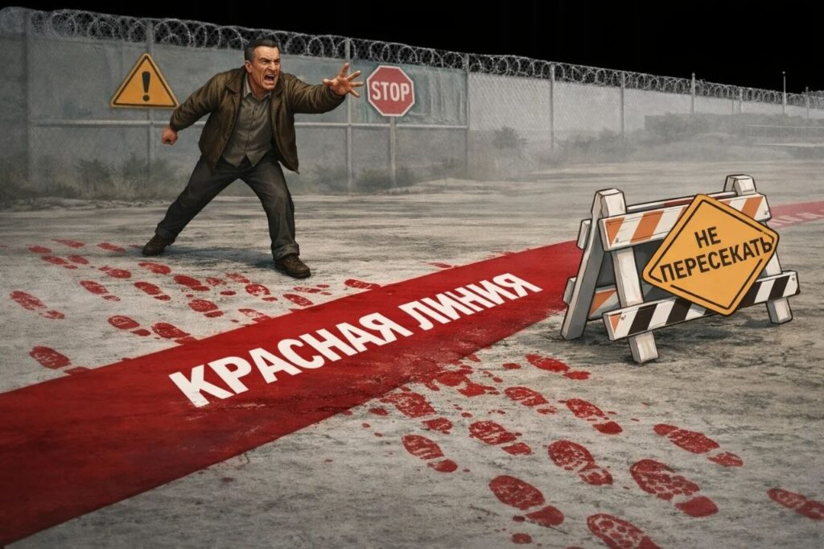
2.1. Бесхребетность как новая угроза легитимности
Эксперты единодушны: власть утрачивает главный источник легитимности в глазах лояльного большинства — образ решительности и жесткости.
Канал «Пинта разума» фиксирует это наиболее остро: «Легитимность российской власти выросла на «раздавить гадину» и «замочить в сортире», а также полуголом трупе Масхадова. Но сейчас эта же гадина прекрасно себе совершает покушения на высокопоставленных генералов и через территорию НАТО взрывает порт на Балтике… Именно такими вопросами задается немалое количество граждан России».
Эксперт Дмитрий Лопатинков в комментарии к заявлениям коллег выделяет «отсутствие политической воли со стороны российских властей» как один из ключевых факторов нарастающей паники.
2.2. Клептократия как институциональная норма
Член Совета при Президенте РФ по развитию гражданского общества и правам человека (СПЧ) Кирилл Кабанов дает развернутую характеристику: «За каждой глобальной трагедией, катастрофой и стратегической проблемой в нашей стране, как правило, стоит неприкрытое и откровенное воровство». Он утверждает, что это воровство стало «институционализированной нормой для части элит», для которых любой нацпроект — лишь повод освоить бюджет.
Z-блогер и публицист Максим Калашников констатирует: «Исчезает высшая социальная база властей» — элиты в ужасе от требования «добровольных взносов» на фоне коллапса их бизнеса.
Telegram-канал «Тени Руси» (https://t.me/tenirusi) категоричен: «Процессом двигают люди без совести и особых мозгов, привыкшие крыть свое воровство имитацией».
2.3. Конфронтация с обществом вместо адаптации
Политолог Ярослав Белоусов (канал https://t.me/yaroslav_belousov) фиксирует опасный тренд: «Происходит не просто стагнация, а «завинчивание гаек». То есть процесс на конфронтацию с гражданским обществом. Да еще в условиях военного конфликта». Он напоминает, что опыт Португалии начала 1970-х показывает: демонтаж системы возможен даже без демократизации — достаточно падения доверия и дискредитации режима.
Юрий Баранчик иронизирует над запретительной логикой: «Товарищи запретители не понимают… Опыт позднего СССР отлично показал, что как только гражданам перестают насаждать идеологию, они… начинают делать все ранее запрещенное».
Тематический вывод экспертов: Вместо национальной мобилизации элиты выбрали путь бюрократической изоляции, номенклатурного эгоизма и репрессий. Это разрушает социальный контракт, основанный на образе «сильного лидера», и создает предпосылки для институционального коллапса.
3. Исторические параллели и суждения экспертов о возможных сценариях властной трансформации
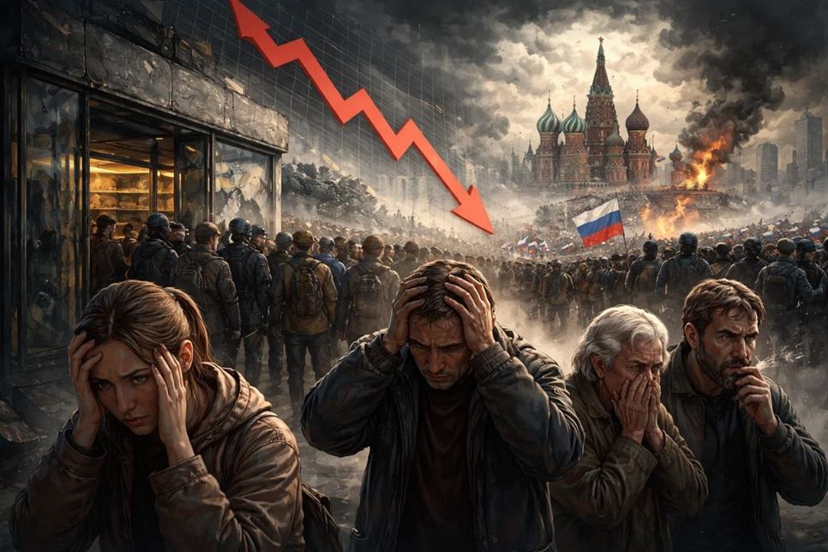
3.1. Сценарий февраля 1917 года: бойкот или паралич силовиков
Ряд экспертов напрямую проводят аналогию с ситуацией накануне крушения Российской империи в феврале 1917 г..
Методолог и аналитик Сергей Переслегин заявил: «У нас серьезный кризис, и мы действительно приближаемся к 17-му году. У нас кризис военный, у нас кризис политический, у нас кризис внутренний». Ключевой механизм, по его мнению, — «сначала госбезопасность, а потом армия уходят в отставку. Они просто перестают в этой ситуации работать… справедливо полагая, что возник конфликт, в котором они не могут выбрать верную позицию».
Максим Климов вторит: «Россия оказалась зажата… между нарастающей внешней угрозой… и внутренними интригами элит, готовящих раскол по сценарию 1917 года».
Максим Калашников указывает на формирование «идеального шторма» из-за экономического и геополитического кризиса, который может привести к событиям, «повторяющим февраль 1917 года, когда перестала существовать Российская империя».
Военный аналитик Владимир Прохватилов (канал @ENIGMA54) уточняет механизм: революции снизу не будет. Иносказательно выдвигается такая версия на примере некоего государства «Новая Атлантида» : будет «отстранение или устранение первого лица, затем выдвижение промежуточного вождя Новой Атлантиды, зачистка силовых структур».
Правда, Сергей Переслегин считает, что выход из ситуации есть: «Нынешний кризис в России пугающе напоминает поздний СССР по механизмам (запреты, глушения, разрыв элит и народа) и используемым противником методичкам. Главная проблема России сегодня — не экономика и не армия, а отсутствие субъектности, образа будущего и политической воли. Вместо образа будущего власть предлагает образ прошлого («традиционные ценности»), что не работает. Элита не выучила уроки 1991 года, полагаясь на «цифровой концлагерь» и тотальный контроль, что столь же иллюзорно, как вера советской власти в свою непогрешимость. У страны ещё есть время (аналогия с 1989 или 1916 годом), чтобы принять нужные решения и восстановить связь с народом. Если этого не сделать, развал неизбежен».
3.2. Сценарий декабря 1991 года: системный коллапс
Альтернативная или параллельная траектория — распад государства по модели СССР.
Депутат Госдумы РФ Михаил Делягин (https://t.me/delyagin) в своем аккаунте приводит мнение, где фиксируется сходство нынешней ситуации с событиями, предшествовавшими декабрю 1991 года:
«Чтобы Союз развалить, для начала они начали непопулярную войну… За это время и бюджет отощал, и народ в армии разочаровался. Потом они начали странные законы принимать. За тунеядство, за любые проявления инакомыслия и т. д. закрутили гайки. Это чтобы народ в правительстве разочаровался. Ну и последним делом добили все сухим законом… Ну все как с VPN, когда люди готовы непонятно кому довериться, только бы обойти запреты. Ну а потом, когда недоверие к власти достигло пика, когда ни народ, ни армия больше не хотели такой власти… случился переворот… Долгое СВО, пустой бюджет, дебильные законы и запреты, разочарование народа. Совпадений много, конечно, но это просто случайность. Или нет?»
Канал «Тени Руси» безапелляционен: «Будет новый 1991, новый развал и новый передел… Остается только это принять».
Советник Института современного развития Никита Масленников прогнозирует экономический тупик и вакуум идей, когда преобразования станут жизненно необходимы, но у элит «не будет даже самого общего плана действий».
Аналитики издания «Блокнот» фиксируют ключевой симптом: нежелание элит обсуждать с обществом пути решения проблем, вместо этого — блокировка доступа к информации, что напоминает конец 80-х.
Максим Калашников добавляет: «Разные отряды бомонда РФ готовятся к перераспределению власти», поскольку понимают, что продолжение войны несет риск распада политической системы.
3.3. Общий механизм транзита
Эксперты сходятся на том, что транзит, скорее всего, произойдет не через выборы и не через массовые беспорядки, а через верхушечную пертурбацию или силовой коллапс на фоне возможных военных неудач, внутреннего саботажа элит или «черного лебедя» в различных ипостасях — от тотального отключения интернета до техногенной аварии с тяжелыми социальными последствиями.
Ключевые факторы риска:
- Усталость армии и силовиков от коррупции и некомпетентности;
- Раскол внутри элит, формирование запроса на альтернативу;
- Разрушение социального контракта и утрата доверия даже среди лоялистов;
- Невозможность при данном уровне технологических и организационных решений достичь заявленных военных целей.
Тематический вывод экспертов: Повторение 1917 или 1991 года рассматривается экспертами не как фантастика, а как один из базовый сценарий при сохранении текущей инерции управления. Различие заключается в механизме: либо «паралич верхов» (отказ силовиков защищать власть), либо «распад системы» (экономический коллапс и передел собственности).
Заключение. Общий консенсус экспертов
Собранные мнения демонстрируют, что даже в прокремлевской и лоялистской среде фиксируется состояние некой «предреволюционной ситуации»:
- На фронте — «технологический тупик», невозможность стратегических прорывов (по мнению ряда экспертов при нынешнем уровне технических решений по беспилотию), очевидное масштабирование конфликта с Западом, например, за счет прямого включения государств Прибалтики и Финляндии в атаки БПЛА для разрушения экспортных возможностей порта Усть-Луга) и отсутствие внятного ответа на это масштабирование.
- Внутри страны — деградация элит, массовой институционализированное воровство даже на среднем региональном чиновничьем уровне объемом в десятки миллиардов рублей (которое уже не останавливают громкие посадки). При этом «завинчивание гаек» вместо адаптации и конфронтация с обществом.
- В восприятии власти — утрата главного источника легитимности (образа «жесткого санитара», «мочившего в сортире» врагов стабильности и государственности) из-за демонстративной бесхребетности административного и управленческого аппарата в ответах на внешние угрозы.
Россия оказалась в стратегическом цугцванге (ситуации, где любой ход ухудшает положение). Система не способна ни на жесткую эскалацию (страх перед глобальным конфликтом и расколом элит), ни на эффективную адаптацию (идеологическая и управленческая ригидность).
Выход, по мнению наиболее радикальных голосов (Ю. Баранчик), — масштабирование конфликта по иранскому сценарию или одномоментный удар по центрам принятия решений НАТО, базам или даже применение ТЯО по авиабазе в Староконстантинове или ключневым артериям снабжения кивеского режима — Бескидскому туннелю и мосту в Затоке (В.Прохватилов). Однако большинство экспертов склоняются к тому, что инерция возобладает, и Россия скатится к хаосу.
Как резюмирует Telegram-канал «Ламповый Преемник» (https://t.me/lamp_priemnik): «История – это не поезд, который мчит по предначертанному пути, история – это путник, который очень часто оказывается на раздорожье. И вот «новый 1991 год» — это только одна из возможных дорог».
ИТОГОВОЕ РЕЗЮМЕ ДИНАМИКИ СИТУАЦИИ
Основываясь на обобщенном консенсусе экспертов, динамику текущей ситуации и перспективы российской государственности можно охарактеризовать следующим образом.
Российская государственность оказалась зажата в тисках стратегического цугцванга, где каждое последующее действие или бездействие лишь усугубляет системный кризис. На линии боевого соприкосновения наблюдается технологический тупик, где вновь возникшее с помощью европеского ВПК доминирование беспилотных систем противника парализовало саму возможность масштабных прорывов, обрекая армию на изнурительную позиционную войну на истощение.
Пока Москва пребывает в иллюзии спасительного «инерционного сценария», делая ставку на время и ожидая политических сдвигов за океаном, противник методично масштабирует конфликт. Гибридные удары по критической инфраструктуре России, наносимые с молчаливого согласия или даже с территорий стран НАТО, остаются без симметричного жесткого ответа. Эта геополитическая пассивность медленно, но верно стирает декларируемые «красные линии» в пыль, превращая суверенное государство в мишень на полигоне западной эскалации.
На этом фоне внутриполитический контур демонстрирует пугающую дисфункцию, напоминающую пир на палубе корабля, идущего на рифы. Вместо национальной мобилизации правящая элита выбрала путь бюрократической изоляции и номенклатурного эгоизма. Пытаясь сохранить привычные зоны комфорта и теневые финансовые потоки, управленческий аппарат отвечает на вызовы не структурной адаптацией, а хаотичным «закручиванием гаек» с сорванной резьбой. Абсурдные административные запреты, приводящие к параличу цифровой и банковской инфраструктуры, вкупе с налоговым давлением и перекладыванием ответственности на регионы, методично разрушают базовый социальный контракт. Образ несокрушимой власти, некогда выстроенный на жесткой защите национальных интересов, стремительно девальвируется в глазах лояльного большинства, уступая место ощущению управленческого бессилия и фатальной оторванности верхов от реальности.
Подобная рассинхронизация фронта, общества и элит неумолимо толкает страну к исторической бифуркации, в которой все отчетливее проступают тени февраля 1917-го и декабря 1991 года. Нарастающая усталость армии и силового аппарата от некомпетентности и коррупции в тылу создает критическую массу для сценария «институционального самоустранения» — момента, когда государственная машина, исчерпав запас прочности, просто откажется защищать политическое руководство.
Россия стремительно входит в зону турбулентности, где грядущий транзит власти рискует принять форму не легитимной передачи полномочий, а стихийной верхушечной трансформации или обвального распада системы.
Если инерция политической слепоты не будет преодолена в кратчайшие сроки, накопленный потенциал военного, экономического и социального напряжения неизбежно детонирует, поставив под угрозу само выживание российской государственности.
Записка подготовлена на основе открытых экспертных публикаций в Telegram-каналах, позиционирующих себя как лоялистские, военные и околополитические. Даты публикаций — 2025–2026 гг.
Обзор экспертных мнений подготовили:
С.П.Обухов, доктор политических наук, И.М.Куприянова, А.М.Михальчук

